**VERBALE CONSIGLIO DEL CdS in TLB DEL 14 MARZO 2019**

Il giorno 14 marzo 2019 è stato convocato, in modalità telematica, il CCdS in Tecniche di Laboratorio Biomedico con il seguente ordine del giorno:

Punto 1: Presa in carico della relazione della Commissione Paritetica Docenti Studenti

Dalla relazione della Commissione Paritetica inviata in allegato alla convocazione del CCdS e dalla discussione effettuata dal Gruppo Qualità del 6/3/19 del quale si allega il verbale, si evince che non sono segnalate criticità e che quelle già rilevate dal CCdS nelle azioni di miglioramento sono considerate adeguate.

Punto 2: Monitoraggio azioni di miglioramento previste nel Riesame Ciclico.

Dai documenti allegati costituiti dal Prospetto Obiettivi Riesame Ciclico e Verbale del Gruppo AQ risulta che la maggior parte delle azioni di miglioramento sono in fase di attivazione e/o progettazione.

Punti 3, 4 e 5: I punti fanno parte delle azioni di miglioramento ai Quadri IC1, IC2 e 3C.

Punto 6: Valutazione della Didattica secondo semestre 2017-18. Vengono inviate le schede di valutazione della Didattica a tutti i docenti per la presa in carico di eventuali criticità e azioni di miglioramento condivise con il CCdS.

Punto 7: Il rapporto ITALCERT del Maggio 2018 ha coinvolto il CdS nella certificazione della Classe III. Non sono emerse criticità specifiche ma solo alcune raccomandazioni riguardanti le procedure comuni di monitoraggio annuale delle riunioni del CdS e sulla necessità di uniformare i programmi di insegnamento coinvolgendo in particolare i docenti a contratto

Punto 8: Presa in carico della Relazione AVA NdV 2018 e relativo Allegato 1.2 - Qualità formazione a livello dei CdS , pubblicata sul sito AQ .

Sono state inviate 43 convocazioni hanno approvato gli otto punti all’ordine del giorno 38 componenti del CCdS il presente verbale è approvato.

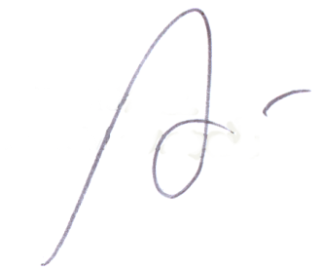Il Presidente del CdS in

Tecniche di Laboratorio Biomedico

Prof.ssa Marina Scarpelli

_______________________________